МИНОБРНАУКИ РОССИИ
Санкт-Петербургский государственный
электротехнический университет
«ЛЭТИ» им. В.И. Ульянова (Ленина)
Кафедра МО ЭВМ

лабораторная работа №1
по дисциплине «Вычислительная математика»
Тема: Методы решение нелинейных уравнений

Студент гр. 4343 |  | Овеси С.
Преподаватель |  | Пуеров Г.Ю.

Санкт-Петербург
2026

Цель работы
Цель работы — Нахождение корневого значения для конкретной точности эпсилон с использованием метода Ньютона и метода простых итераций. Сравнение и сопоставление результатов для определения того, какой метод быстрее, выявление их недостатков и т. д.
Функция — f(x)=2^{x^2}-1/x

Метод Ньютона
Метод Ньютона предназначен для уточнения корня уравнения f(x) = 0 при наличии хорошего начального приближения. На каждом шаге через точку (xₙ, f(xₙ)) проводится касательная к кривой y = f(x), а её пересечение с осью абсцисс принимается за следующее приближение:
Выполнение работы с использованием бисекции
- Графический анализ заданной функции и нахождения допустимого

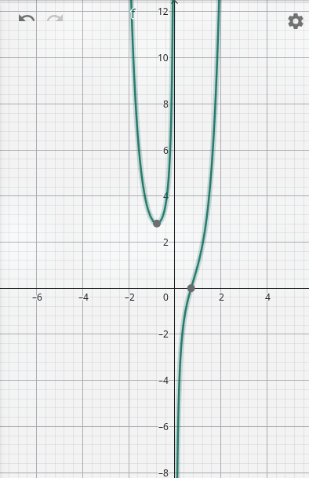
Рисунок 1.1 – График функции варианта 11.

Исходя из графика функции можно заметить удобный промежуток [0.5; 1] так как промежуток имеет разные знаки на концах, а также функция на них непрерывна и монотонна.

- Итерации vs точность
Mетод Ньютона
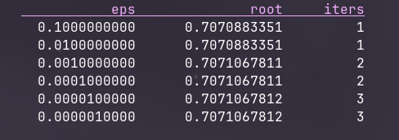
Рисунок 2.1 — Результаты метода ньютона

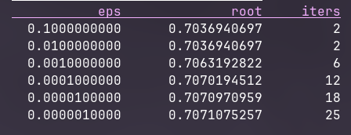
Метод простых итерации

Рисунок 2.2 – Результаты метода простыь итерации

Метод Ньютона обладает квадратичной сходимостью: число верных десятичных знаков удваивается после каждой итерации. Для достижения точности ε = 10⁻⁶ потребовалось всего 3 итерации. Метод простых итераций с функцией φ(x) = 2^(−x²) сходится линейно с коэффициентом q ≈ 0.69, что потребовало 25 итераций для той же точности. Таким образом, метод Ньютона превосходит метод простых итераций по скорости сходимости примерно в 8 раз.
Как видно из таблицы, при уменьшении ε от 10⁻¹ до 10⁻⁶ число итераций метода Ньютона возрастает с 1 до 3, тогда как для метода простых итераций — с 2 до 25. Это подтверждает теоретический вывод о том, что для получения каждых трёх дополнительных верных десятичных знаков методу Ньютона требуется лишь одна итерация, тогда как методу простых итераций — порядка 7–8 итераций при данном значении q.

- Анализ устойчивости метода Ньютона
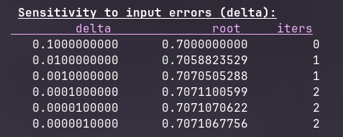
рисунок 4.1 — Устойчивости метода ньютона

- Анализ устойчшвости метода простых итерации
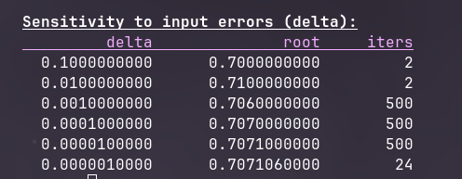
рисунок 4.1 — Устойчивости метода простых итерации

Исследование чувствительности методов проводилось путём внесения ошибок округления в вычисляемые значения функции с помощью функции Round с параметром delta, варьируемым от 10⁻¹ до 10⁻⁶.
Метод Ньютона показал высокую устойчивость к ошибкам в исходных данных. При всех исследованных значениях delta метод завершал вычисления за 1–3 итерации. Это объясняется природой квадратичной сходимости: каждая итерация делает большой корректирующий шаг в сторону корня, поэтому единичная ошибка округления не способна нарушить процесс сходимости. Точность получаемого корня закономерно ухудшается с ростом delta. При delta = 10⁻¹ результат верен лишь до первого знака. Однако сам итерационный процесс остаётся устойчивым при любом исследованном уровне шума.

Метод простых итераций продемонстрировал существенно более низкую устойчивость. При delta = 10⁻¹ и 10⁻² метод формально завершался за 2 итерации, однако получаемый результат грубо округлён и не отражает реального корня. При delta = 10⁻³, 10⁻⁴ и 10⁻⁵ метод достигал максимального числа итераций (500) без сходимости. Причина состоит в следующем: поскольку φ'(x) ≈ −0.69 < 0, последовательные приближения осциллируют вокруг корня. В отсутствие ошибок амплитуда осцилляций постепенно убывает и критерий остановки срабатывает. При наличии ошибки округления с параметром delta последовательность оказывается заперта между двумя соседними округлёнными значениями, между которыми разность не убывает. Критерий остановки Стеффенсена никогда не выполняется, и итерационный процесс продолжается до принудительной остановки. Нормальная сходимость восстанавливается лишь при delta = 10⁻⁶, когда ошибка округления становится меньше требуемой точности ε = 10⁻⁶.
Т

Вывод.
В лабораторной работе была успешно сделана программа которая демонстрирует метод Ньютона и простых итерации.
Метод Ньютона значительно превосходит метод простых итераций по скорости сходимости и устойчивости к ошибкам в исходных данных. Метод простых итераций проще в реализации, однако требует большего числа итераций и более чувствителен к ошибкам округления. При наличии аналитически заданной производной и хорошего начального приближения предпочтительным является метод Ньютона..
Различие в устойчивости двух методов принципиально и обусловлено разной природой сходимости. Метод Ньютона корректирует приближение большими квадратичными шагами, поэтому единичная ошибка округления не препятствует сходимости. Метод простых итераций накапливает поправку через множество малых последовательных шагов с осцилляцией, и ошибка округления, сопоставимая по величине с амплитудой осцилляций, полностью блокирует сходимость. Таким образом, при наличии ошибок в исходных данных метод Ньютона значительно предпочтительнее метода простых итераций.

